Pubblicare un avviso di Deposito
Per i casi in cui è prevista la pubblicazione dell'avviso di deposito di una notifica, l'applicativo permette la gestione della pubblicazione all'Albo Pretorio dell'ente, direttamente dal dettaglio del deposito. Dopo aver quindi inserito il deposito seguendo le istruzioni disponibili all'interno della guida dedicata, ed aver creato il documento relativo all'avviso di deposito, è sufficiente cliccare il bottone “Pubblicazione”, posto a destra nella schermata di dettaglio del deposito:
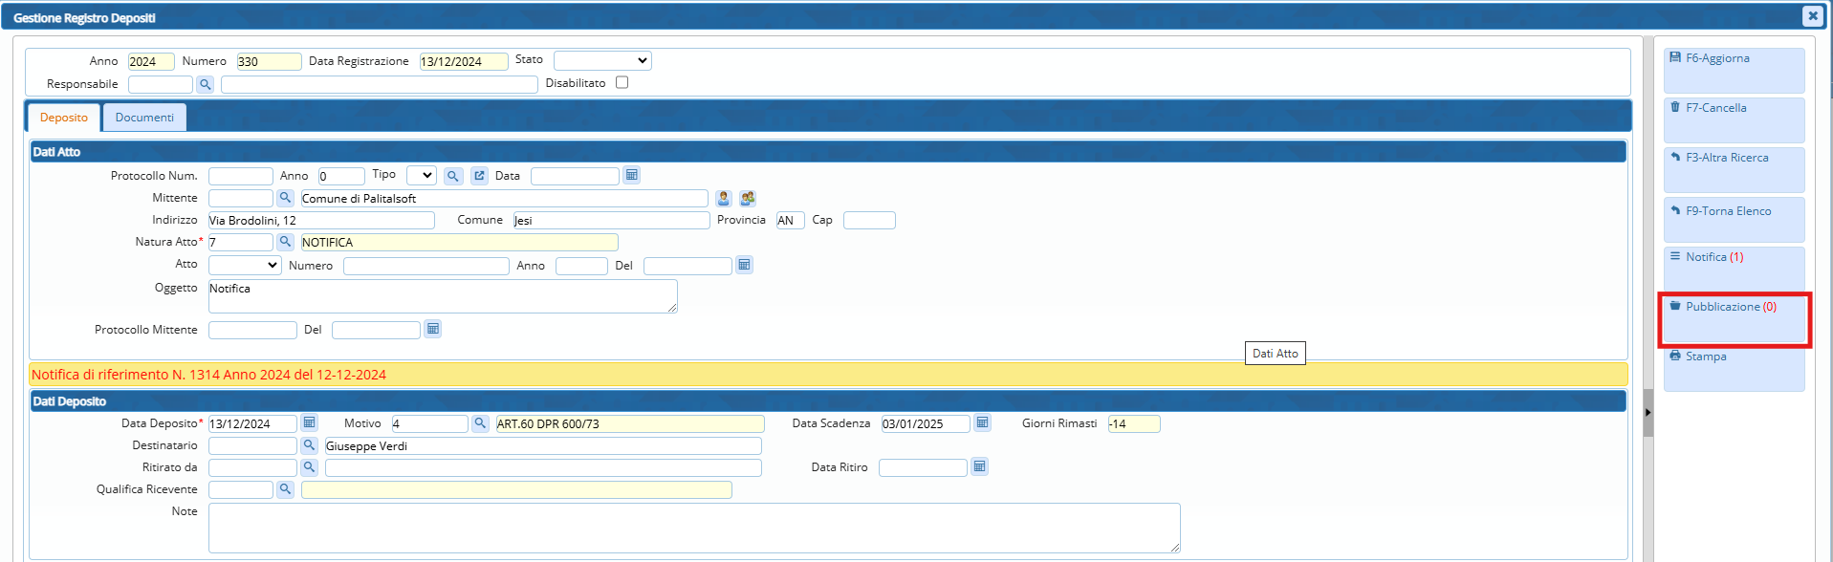
Si apre una schermata di conferma relativa all'inserimento della pubblicazione. Per procedere all'inserimento è sufficiente confermare:
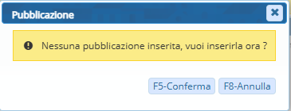
Si apre ora una maschera dalla quale si richiede di selezionare il/i documento/i da pubblicare. E' sufficiente inserire il flag in corrispondenza dei documenti da pubblicare e cliccare il bottone “Conferma Selezione”:
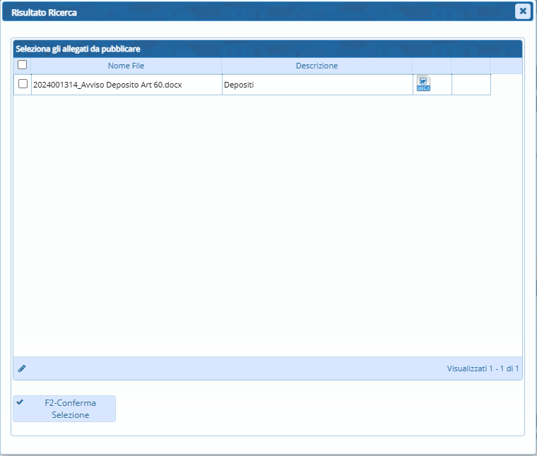
Confermati i documenti da pubblicare, si apre la schermata dell'Albo Pretorio, così da permettere l'inserimento dei dati di pubblicazione. Di default vengono inseriti:
- Il numero del deposito;
- La data del deposito;
- L'oggetto del deposito;
- I giorni di pubblicazione di default;
- L'allegato precedentemente selezionato;
I dati della pubblicazione sono modificabili, è quindi possibile scegliere ad esempio una durata diversa rispetto ai 15gg standard.
Inserito il dettaglio relativo alla tipologia atto, è possibile completare la pubblicazione cliccando il tasto “Aggiungi”:
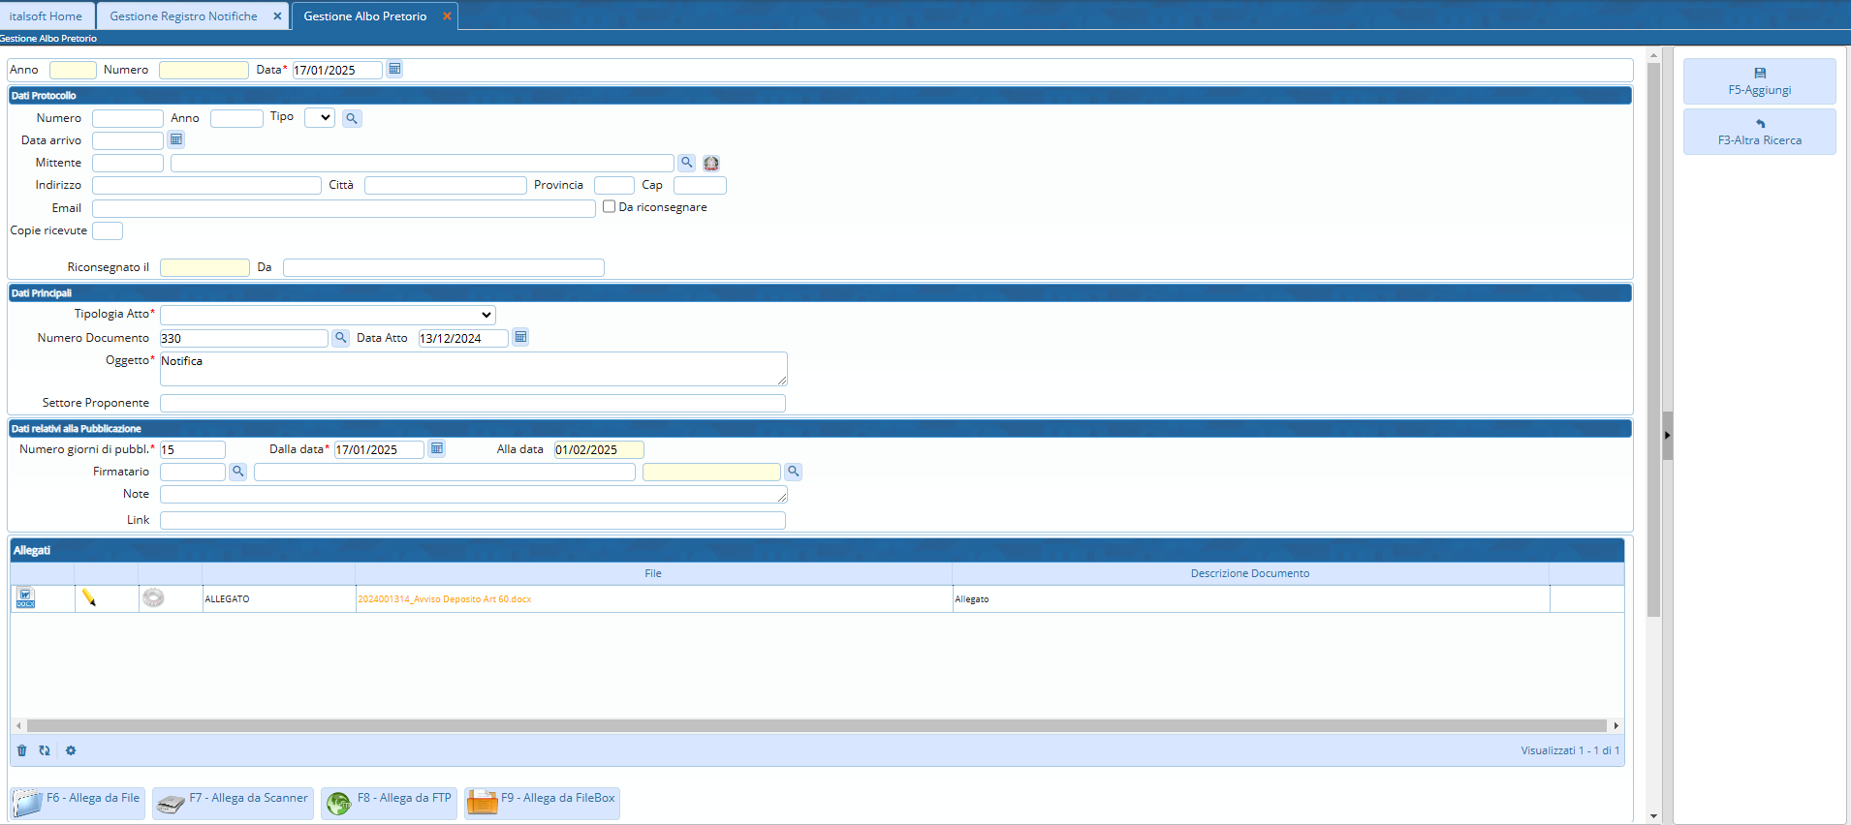
Viene generata la pubblicazione all'Albo Pretorio ed associato il numero di pubblicazione. A questo punto il procedimento è concluso e si possono eseguire alcune operazioni utili che permettono di riportare il numero di pubblicazione all'interno del documento pubblicato.
Cliccando l'icona raffigurante l'ingranaggio, in corrispondenza dell'allegato pubblicato, si apre una schermata che propone diverse funzioni:


